TEST DE FIN DE FORMATION :

Concevoir et animer une action de formation
NOM Prénom de l’élève : Date : Score final : / 25

1. Qui a créé la taxonomie de Bloom ?
a) David Kolb
b) Benjamin Bloom
c) Jean Piaget
d) Lev Vygotsky

2. Quel est le premier niveau de la taxonomie de Bloom ?
a) Comprendre
b) Appliquer
c) Mémoriser
d) Analyser
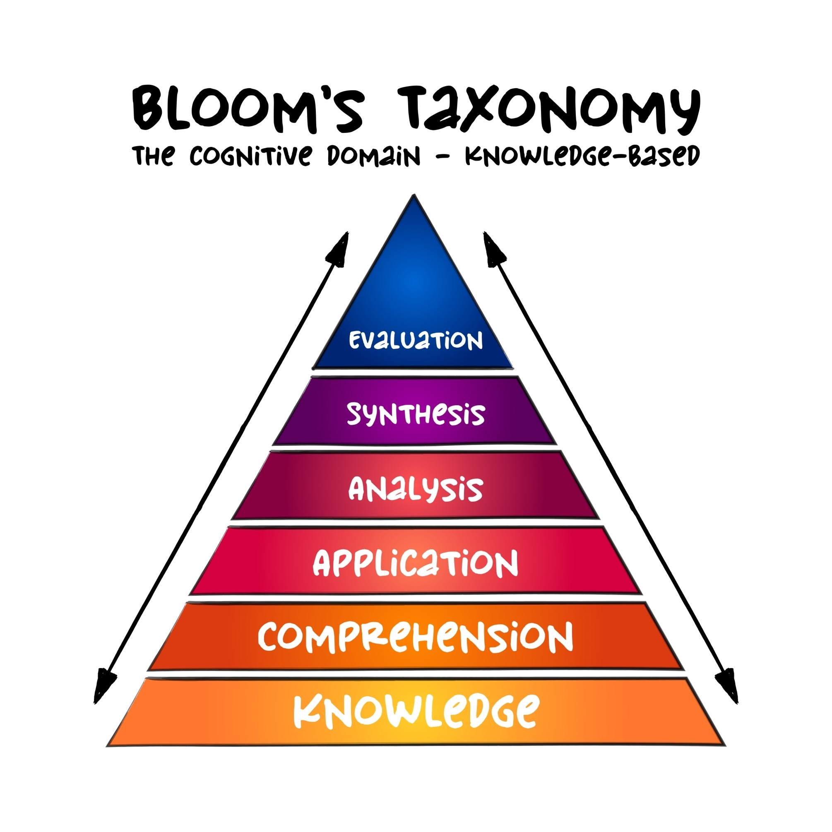
3. Quel verbe d'action est associé au niveau "Évaluer" de la taxonomie de Bloom ?
a) Définir
b) Juger
c) Expliquer
d) Illustrer

4. Dans quel niveau de la taxonomie de Bloom l'apprenant doit-il créer quelque chose de nouveau ?
a) Appliquer
b) Analyser
c) Créer
d) Évaluer

5. Quel type d'objectif concerne les compétences pratiques ?
a) Savoir
b) Savoir-être
c) Savoir-faire
d) Savoir-penser

6. Quelle est la structure d'un objectif pédagogique selon la formule VCCP ?
a) Verbe, Contexte, Critères, Performance
b) Verbe, Contenu, Conditions, Performance
c) Verbe, Conditions, Compétences, Performance
d) Verbe, Connaissance, Conditions, Pratique

7. Quel est un verbe d'action à éviter lors de la rédaction d'objectifs pédagogiques ? a) Identifier
b) Comprendre
c) Lister
d) Calculer

8. Dans la méthode d'apprentissage de Kolb, quelle phase suit l'Expérience Concrète ?
a) Observation Réfléchie
b) Conceptualisation Abstraite
c) Expérimentation Active
d) Analyse Critique

9. Quel style d'apprentissage selon Kolb préfère l'action et la mise en pratique ?
a) Divergent
b) Assimilateur
c) Convergent
d) Accommodateur

10. La phase de "Conceptualisation Abstraite" consiste à :
a) Vivre une expérience
b) Tirer des conclusions et des théories
c) Tester des hypothèses
d) Observer sans agir

11. Quel est l'un des rôles principaux de l'enseignant dans l'approche de Kolb ?
a) Donner uniquement des cours magistraux
b) Faciliter le cycle d'apprentissage
c) Ignorer les expériences passées des apprenants
d) Évaluer sans retour d'information

12. Le modèle des 4 phases de l'apprentissage commence par :
a) Incompétence Consciente
b) Compétence Consciente
c) Incompétence Inconsciente
d) Compétence Inconsciente

13. Dans quelle phase l'apprenant réalise-t-il qu'il a des lacunes ?
a) Incompétence Inconsciente
b) Incompétence Consciente
c) Compétence Consciente
d) Compétence Inconsciente

14. La phase de "Compétence Inconsciente" se caractérise par :
a) Un effort constant pour réussir
b) Une exécution fluide et automatique des tâches
c) Une méconnaissance des compétences nécessaires
d) Une frustration face à l'échec

15. Quelle est l'importance de passer par la phase de "Compétence Consciente" ?
a) Elle est inutile pour les experts
b) Elle permet de structurer et d'affiner la maîtrise
c) Elle ralentit l'apprentissage
d) Elle provoque uniquement du stress

16. Qu'est-ce qu'une méthode pédagogique "active" ?
a) L'enseignant parle, l'élève écoute
b) L'apprenant est acteur de son propre apprentissage
c) Utiliser uniquement des livres
d) Éviter toute interaction

17. Quel est un avantage de l'utilisation de vidéos dans une formation ?
a) Remplacer totalement l'enseignant
b) Illustrer des concepts complexes de manière visuelle
c) Réduire le temps de préparation
d) Éviter les questions des apprenants

18. Quel outil permet de favoriser l'interaction à distance ?
a) Un tableau blanc physique
b) Des sondages en ligne (ex: Mentimeter)
c) Des manuels papier
d) Le silence

19. Dans la phase d'"Incompétence Consciente", l'apprenant se sent souvent :
a) Motivé et frustré
b) L'apprenant ne sait pas qu'il ne sait pas
c) L'apprenant sait qu'il ne sait pas
d) L'apprenant maîtrise les compétences

20. Quelle est une stratégie pour l'évaluation de l'apprentissage ?
a) Mesurer uniquement les résultats finaux
b) Évaluer uniquement les compétences théoriques
c) Mesurer la progression entre les phases
d) Ignorer les besoins d'apprentissage

21. Quel est un exemple d'objectif pour une formation technique ?
a) Expliquer le fonctionnement d'un logiciel
b) Configurer un routeur selon TCP/IP
c) Analyser les données d'une étude de marché
d) Développer une stratégie de communication

22. Quel est un des risques à éviter lors de l'animation des sessions ?
a) Varier les méthodes pédagogiques
b) Ignorer les besoins des apprenants
c) Créer des activités engageantes
d) Encourager la participation

23. Quel est l'objectif d'un objectif pédagogique bien formulé ?
a) Être vague et général
b) Être spécifique et mesurable
c) Ignorer les conditions d'exécution
d) Être complexe et difficile

24. Dans quelle phase l'enseignant doit-il favoriser l'autonomie progressive ?
a) Incompétence Inconsciente
b) Incompétence Consciente
c) Compétence Consciente
d) Compétence Inconsciente

25. Quel est un aspect essentiel à prendre en compte pour l'accompagnement des apprenants ?
a) Ignorer les blocages
b) Apporter un feedback constructif
c) Favoriser la compétition agressive
d) Réduire les temps d'échange

GRILLE DE NIVEAU (ÉVALUATION FINALE)
Score | Niveau | Interprétation
0 - 10 | NON MAITRISE | Les concepts clés de la pédagogie ne sont pas maîtrisés. Un renforcement théorique est nécessaire.
11 - 18 | EN ACQUISITION | Bonne compréhension générale, mais des erreurs subsistent sur la taxonomie ou la formulation d'objectifs.
19 - 25 | MAÎTRISE | (Niveau actuel : 22/25) Excellente compréhension des mécanismes d'apprentissage et de l'ingénierie pédagogique.

